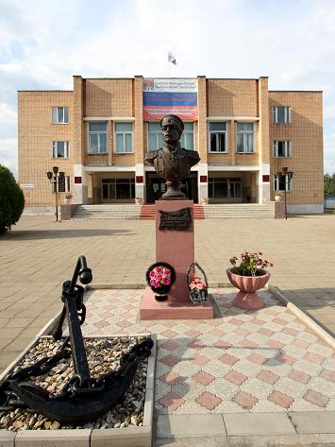

Администрация муниципального образования «Холм-Жирковский район» Смоленской области для реализации инвестиционного проекта готова Вам предложить здание бывшей школы, расположенное на территории Лехминского сельского поселения, д.Пузиково, ул.Школьная.д.1 Холм-Жирковского района Смоленской области :
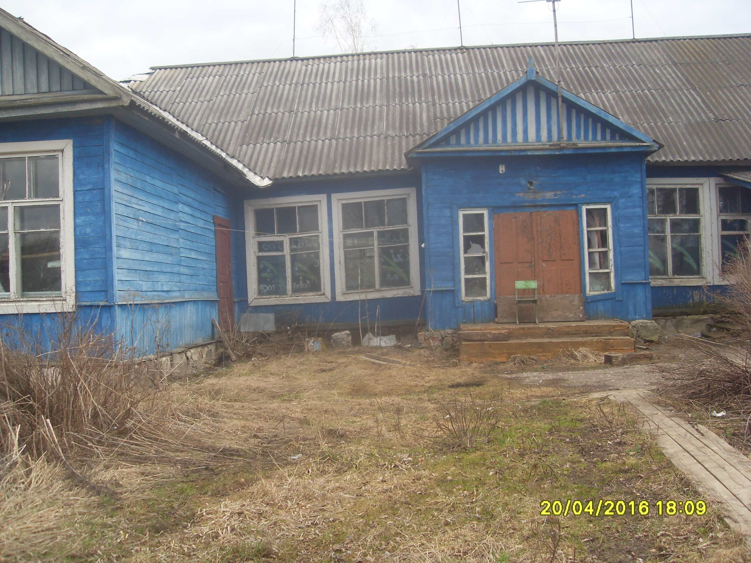
1.Здание школы площадью 357,3 кв.м., расположенное на земельном участке площадью 1,613га. Категория земель - земли населенных пунктов. Владельцем площадки является муниципальное образование Лехминское сельское поселение . находится в 180 км от г.Смоленска, от г.Москвы-315 км. Информация о месторасположении, об условиях предоставления, собственность, можно узнать в муниципальном образовании Лехминского сельского поселения и Администрации муниципального образования «Холм-Жирковский район» Смоленской области .
В случае реализации инвестиционного проекта мы готовы Вам предложить льготные ставки арендной платы за земельный участок, а именно при расчете арендной платы за земельные участки применять понижающие коэффициенты:
-0,6 за земельные участки предоставленные в целях производства строительных работ (кроме жилищного и дачного строительства);
-0,5 за земельные участки, предоставленные на срок менее одного года для проведение проектно-изыскательных работ.
Наши контакты: Адрес: 215650, Россия, Смоленская область, пгт. Холм-Жирковский, ул. Нахимовская, д. 9 тел.2-26-93 Заместитель Главы муниципального образования -Никитин Анатолий Иванович, д.Лехмино, Лехминское сельское поселение-глава муниципального образования Федотова Л.А.тел.2-42-41.
Администрация мо «Холм-Жирковский район» Смоленской области выражает надежду, что наше деловое предложение заинтересует Вас и откроет пути к взаимовыгодному сотрудничеству !
С уважением, Администрация мо «Холм-Жирковский район» Смоленской области

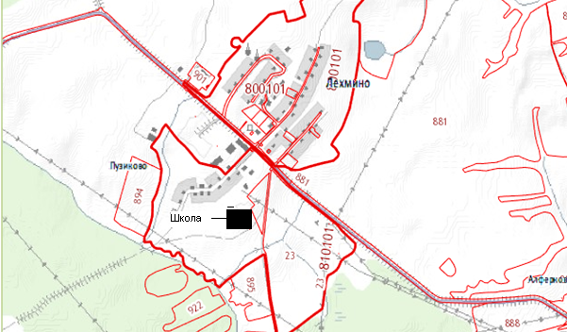
1,6га

